Отчет по лабораторной работе №2. Дискреционное разграничение прав в Linux. Основные атрибуты.

Мухамедияр Адиль, НКНбд-01-20

Содержание

# 1 Цель работы

Получение практических навыков работы в консоли с атрибутами файлов, закрепление теоретических основ дискреционного разграничения доступа в современных системах с открытым кодом на базе ОС Linux.

# 2 Ход работы

1. Создаю учётную запись пользователя *guest* (использую учётную запись администратора) useradd guest.

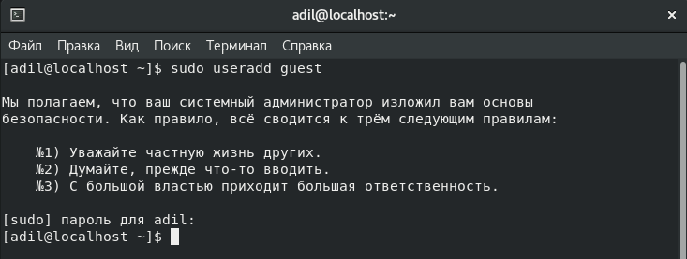

Создание новой учетной записи

1. Задаю пароль для пользователя *guest* (использую учётную запись ад- министратора) passwd guest.

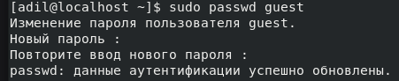

Введение пароля

1. Вошел в систему от имени пользователя *guest*.

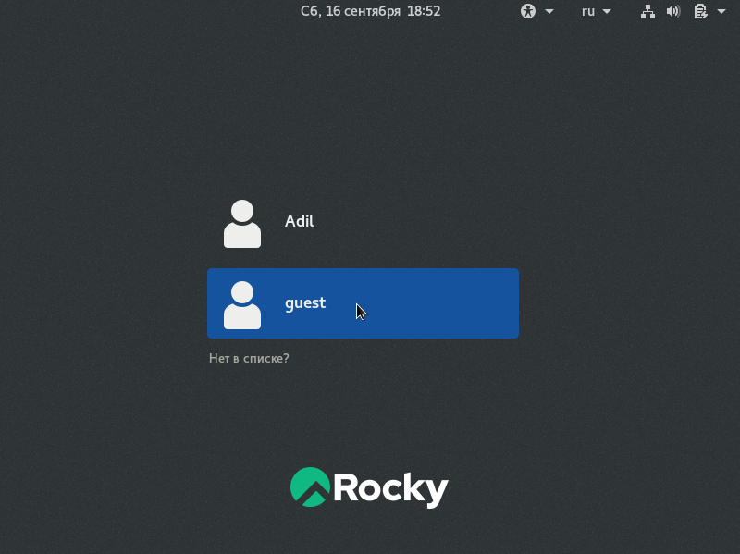

Вход в систему

1. Определил директорию, в которой я нахожусь командой pwd. Она является домашней директорией.

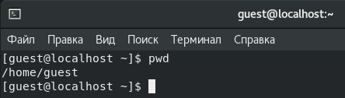

Определение директории

1. Уточнил имя пользователя командой whoami.

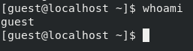

Уточнение имени пользователя

1. Уточнил имя пользователя, группу, а также группы, куда входит пользователь, командой id.

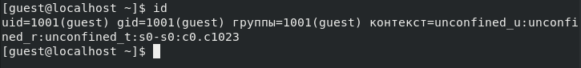

Вывел данные пользователя

1. Сравнил полученную информацию об имени пользователя с данными, выводимыми в приглашении командной строки.
2. Просмотрел файл */etc/passwd* командой cat /etc/passwd.

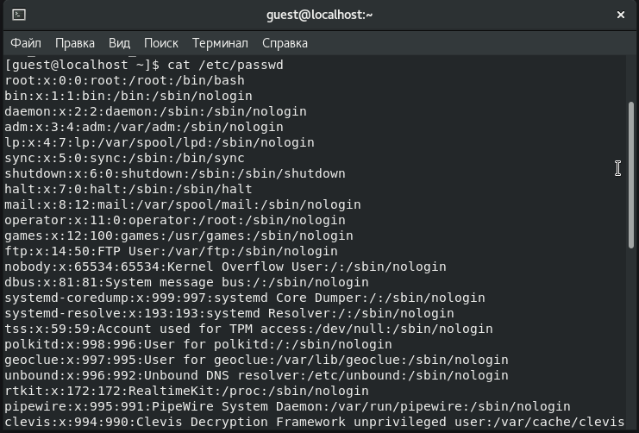

Просмотр файла /etc/passwd

1. Определил существующие в системе директории командой ls -l /home/.

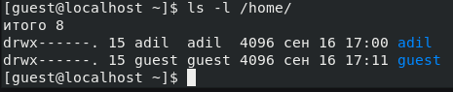

Существующие директории

1. Проверил установленные расширенные атрибуты на поддиректориях, находящихся в директории */home*, командой lsattr /home.

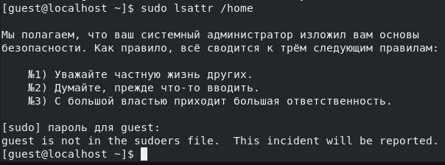

Расширенные атрибуты

1. Создал в домашней директории поддиректорию dir1 командой mkdir dir1.

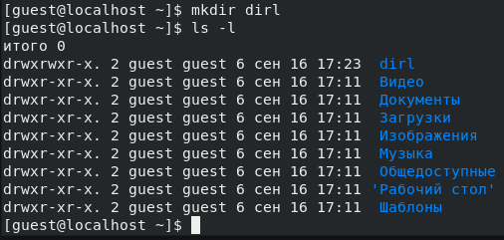

dir1

1. Снял с директории dir1 все атрибуты командой chmod 000 dir1.

Снятие атрибутов

Снятие атрибутов

1. Попытался создать в директории dir1 файл file1 командой echo "test" > /home/guest/dir1/file1, но отказали в доступе.

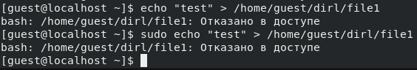

Попытка создать файл file1

1. Заполнил таблицу полученной информацией.

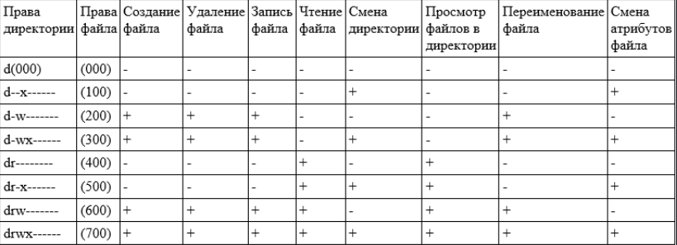

Права директорий

1. Проанализировал полученную таблицу и определил, какие минимальные права доступа на директорию и на файл необходимы для различных операций.

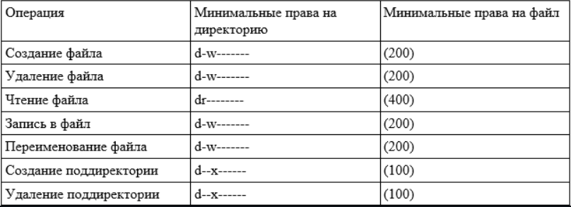

Минимальные права

# 3 Выводы

В результате лабораторной работы мной были получены навыки работы с атрибутами файлов, закреплены знания о правах доступа в системах на базе ОС Linux, а также были выявлены минимальные необходимые права доступа для выполнения операций над файлами и директориями.

# 4 Библиография

1. Методические материалы курса